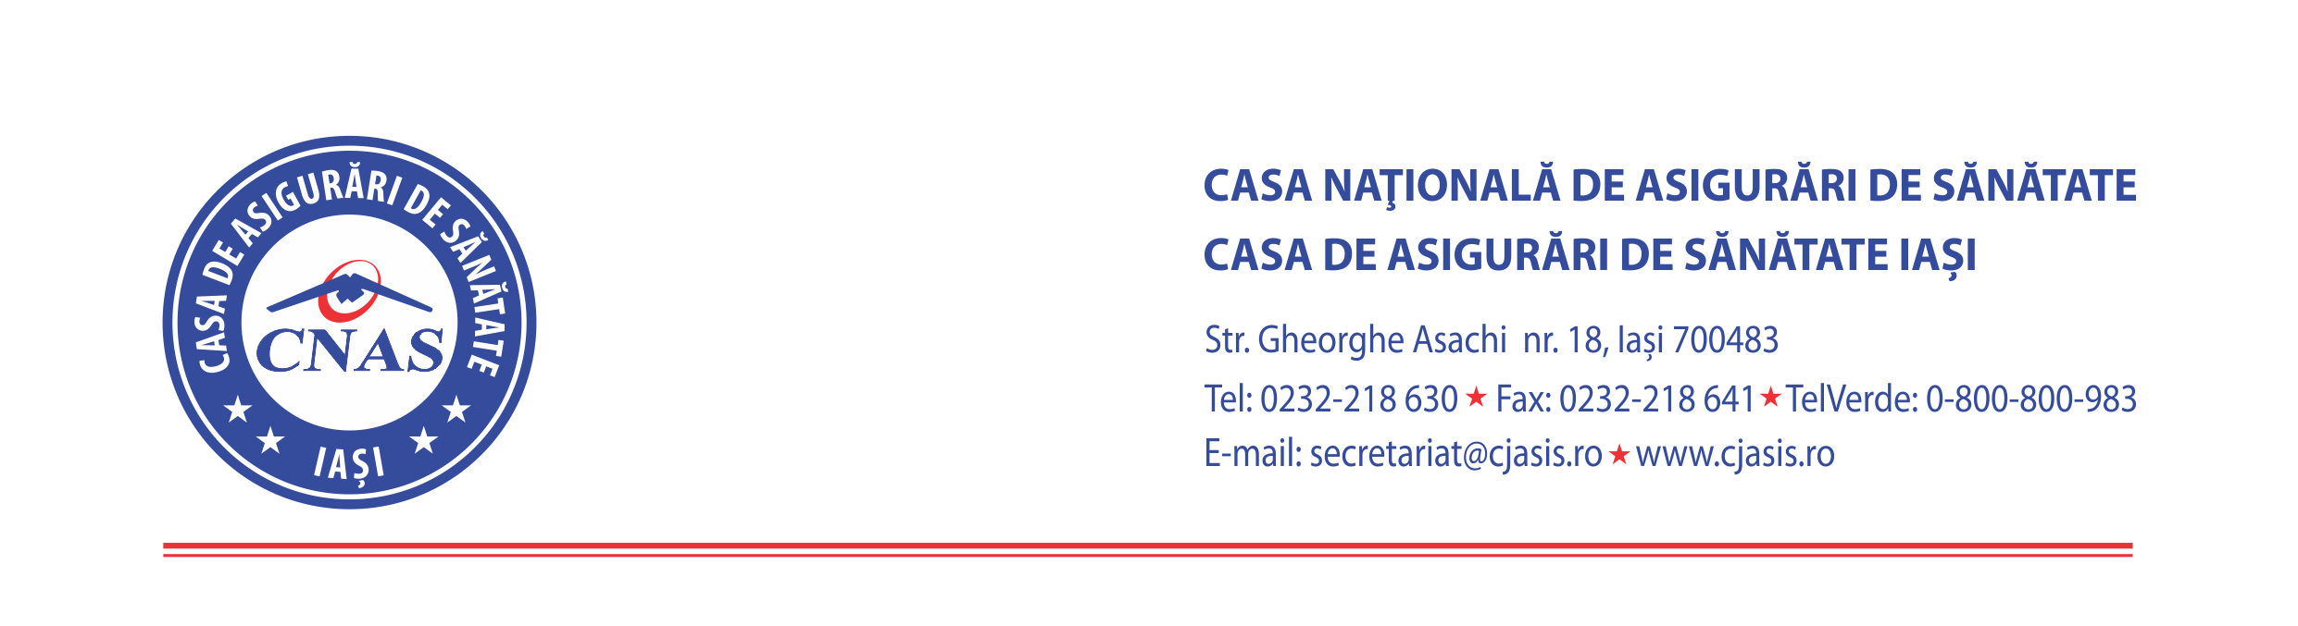

CLAUZE SUPLIMENTARE

1. Furnizorii de medicamente au obligaţia de a consulta pagina web a C.A.S. Iași; informaţiile postate au caracter oficial. Anunţurile comunicate pe adresa de e-mail declarată în cererea de contractare la C.A.S. Iași au caracter oficial şi sunt obligatorii de respectat.
2. Reprezentantul legal al furnizorului de medicamente aflat în relaţie contractuală cu CAS Iaşi are obligaţia să aducă la cunoştinţă angajaţilor totalitatea reglementărilor legale în vigoare privind condiţiile de primire şi eliberare a medicamentelor.
3. Furnizorii de servicii farmaceutice sunt obligați să respecte Regulamentul (UE) nr. 679 din 27 aprilie 2016 privind protecția persoanelor fizice în ceea ce privește prelucrarea datelor cu caracter personal și privind libera circulație a acestor date și de abrogare a Directivei 95/46/CE (Regulamentul general privind protecția datelor).
4. Cererile vizând cesiunile de creanță, care se depun în vederea obținerii acordului prealabil al CAS Iași, vor fi supuse procedurii negociate cu furnizorii, procedură ce va fi publicată pe site-ul CAS Iași în: Furnizori de servicii medicale - Farmacii - Cesiuni.

